2014中国科技创业计划大赛

2014年1-9月



参 赛 手 册
http://www.touchvc.cn
前 言
尊敬的参赛者：
首先向你们表示崇高的致敬！你们的梦想就是我们的梦想，你们的成功就是我们的骄傲，能为你们服务是我们的荣幸。
‘2014中国科技创业计划大赛开赛了！我们热切邀请您或您的企业参加大赛，我们将积极向评审机构和合作资本推介，为您和您的企业创造与资本对接的机会，预祝您能够获得资本的青睐和关注！
本届大赛奖金将达到创纪录的3600万元。
本届大赛设立特等奖1项，奖金800万元；一等奖1项，奖金500万元；二等奖3项，每项奖金200万元；三等奖10项，每项奖金100万元；新锐奖20项，每项奖金20万元；新秀奖30项，每项奖金10万元。特等奖及一、二等奖获奖项目领衔者如果是海外高层次人才的，直接列入宁波市“3315个人计划”，落户后宁波市政府给予个人100万元创业创新资助；是高端创业创新团队的，直接纳入 “3315团队计划”专家答辩评审。（“3315计划”详见www.3315.gov.cn）
所有获奖项目答辩前须与大赛组委会签订落户意向书，承诺在宁波国家高新区（宁波新材料科技城）落户，公司注册后兑现奖金，如为海外留学人才须完成身份认证。如果获奖项目获得宁波市“3315”计划支持，大赛奖金视同高新区对市“3315”计划的配套资助，按照就高原则给予资金资助。
获奖项目优先推荐参加中国创新创业大赛；优先推荐申报宁波市科技创新团队和各类科技计划；享受宁波市相关引才政策、宁波新材料科技城建设人才管理改革试验区的政策支持；优先向天使投资、风险投资机构、银行推荐。
未获奖的其他参赛优秀项目，根据产业领域积极向国内其他高新区、宁波高新区各分园推荐落户。
2014年大赛将进一步加大大赛与天使资本、风投机构的合作，联合国内投资机构成立大赛的创业投资联盟，深入开展大赛的项目融资对接，优选项目探索创业导师辅导，提升获奖项目的落地创业成功率。加大社会中介机构参与大赛活动的广度和深度，继续与海内外人才中介组织的宣传和项目征集合作，加大对其推荐项目获奖、落户的奖励力度。请您别再犹豫，把握住机会让您的梦想在资本的助推下腾飞吧。
专家评委与组委会将采取严格的保密措施。除了计划书摘要和您的联系Email外，您的项目所有细节都可以自由选择公开与否以及公开的对象。
请您于3月15日前登陆大赛官方网站（www.touchvc.cn）网上注册报名参赛，下载计划书模板，于3月31日前将编写的创业计划书初稿上传至大赛网站。组委会将邀请专家评选出大赛入围项目，并给出入围项目辅导意见。如是高端创业创新团队项目，根据宁波市“3315计划”申报要求补充提交相关资料。各参赛者于4月25日前将修改后的创业计划书终稿上传至大赛官方网站，组委会将组织复审，复审推荐50－80个项目。组委会组织现场答辩评选确定获奖项目，并组织投资机构、天使投资人与项目进行融资对接。具体评选规则由大赛组委会择机另行公布。9月下旬举行颁奖仪式及落户签约。
也感谢您向您的朋友推荐我们的大赛，欢迎共襄盛举。
祝您成功！

中国科技创业计划大赛组委会
2014年1月6日

本届大赛新浪微博的名称为“中国科技创业计划大赛”，敬请您的关注和互动。
大赛官方网站：www.touchvc.cn 新浪微博： http://weibo.com/touchvc

大赛微信的名称为“中国科技创业计划大赛”
服务微信号：touchvc2002 二维码：欢迎关注

大赛参赛范围及对象
海内外拥有专利技术、科技成果的创新创业项目。优先支持新材料领域技术水平领先的项目，或拥有自主知识产权、产业化前景较好的科研成果或项目。
项目领衔人员条件：
1、一般应取得硕士以上学位，特别优秀者学历可放宽;
2、一般应有创新创业经历，或曾在知名企业、高校(科研院所)担任过中高级管理或专业技术职务，熟悉相关领域和国际规则，有较强的经营管理能力;
3、拥有自主知识产权，拥有相对成熟的创业项目与计划，技术成果国内领先，有较好的市场前景；
4、核心创新创业人员每年在宁波国家高新区工作时间不少于6个月;
5、企业注册资金不低于奖金额度的2倍，注册资金最低额度为100万元；核心创新创业人员自有资金（含技术入股）占创业投资的30%以上，或投入的实收资金在100万元人民币以上。
6、核心创新创业人员年龄一般不超过55周岁，特别优秀的年龄可适当放宽。

奖项及奖金设置
特等奖1项，奖金800万元；
一等奖1项，每项奖金500万元；
二等奖3项，每项奖金200万元；
三等奖10项，每项奖金100万元；
新锐奖20项，每项奖金20万元；
新秀奖30项，每项奖金10万元。
所有获奖项目答辩前须与大赛组委会签订落户意向书，承诺在宁波国家高新区（宁波新材料科技城）落户，公司注册后兑现奖金，如为海外留学人才须完成身份认证。如果获奖项目获得宁波市“3315”计划支持，大赛奖金视同高新区对市“3315”计划的配套资助，按照就高原则给予资金资助。
获奖项目优先推荐申报宁波市海外高层次人才、团队引进“3315计划”。特等奖及一、二等奖获奖项目领衔者如果是海外高层次人才的，直接列入宁波市“3315个人计划”，落户后宁波市政府给予个人100万元创业创新资助；是高端创业创新团队的，直接纳入 “3315团队计划”专家答辩评审。（“3315计划”详见www.3315.gov.cn）；其他获奖项目，将优先推荐申报“3315计划”。
获奖项目优先推荐参加中国创新创业大赛；优先推荐申报宁波市科技创新团队和各类科技计划；享受宁波市相关引才政策、宁波新材料科技城建设人才管理改革试验区的政策支持；优先向天使投资、风险投资机构、银行推荐。

大赛流程与时间安排
本届大赛分五个阶段进行：
1、宣传报名阶段（1月6日至3月31日）
参赛人员或单位于3月15日前登陆中国科技创业大赛网站（www.touchvc.cn）填写报名表（联系人：吴珺；电话：0574-87907074）。
2、编写上传阶段（2月15日至3月31日）
参赛者登陆大赛网站（www.touchvc.cn）下载计划书模板，根据网站提供的学习培训资料，编写创业计划书。选手于3月31日前将编写的创业计划书上传至大赛网站。
3、初审完善阶段（4月1日至4月25日）
初审专家将对参赛创业计划书进行评审，选出大赛入围项目。同时，初审专家对初赛入围项目作在线项目点评，选手进行修改完善。
4、复审答辩阶段（4月26日至5月15日）
由国家科技风险开发事业中心邀请有关专家对计划书进行复审，选出大赛65个获奖入围项目。特等奖及一、二、三等奖通过答辩确定。
5、推介颁奖阶段（5月26日至9月30日）
大赛获奖项目将向天使投资、风险投资等机构推介，积极发挥大赛的投融资功能。组委会将适时举办大赛颁奖和落户签约仪式。

注册报名参赛方法
1、注册用户
（1）在浏览器中输入www.touchvc.cn，进入中国科技创业计划大赛官方页面。
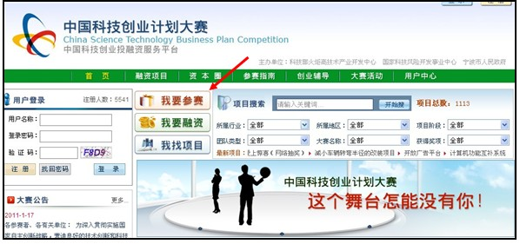
（2）点击页面中间的  链接，进入用户注册页面。选择您的用户角色，不同的角色，具有不同的权限。
- 普通用户：您可以登录大赛页面，可以浏览各项目的摘要，可以留言。
- 项目方：如果您要参加大赛，或者需要融资将自己的项目进行展示，您需要注册为该角色。
- 个人投资：如果您是非投资机构（风险投资、私募股权投资，大企业投资部门）的投资者，请您选择该角色。
- 投资机构：如果您是投资机构的从业人员，请选择该角色。

作为大赛的参赛者，您的用户角色请选择为“项目方”
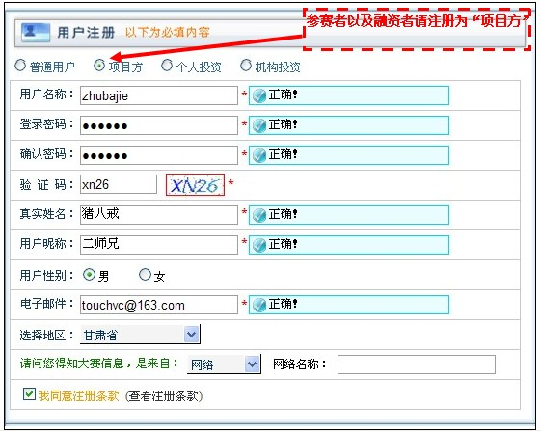

（3） 阅读注册条款。用户通过点击本服务条款中的"我同意注册条款"按钮，并且完成中国科技创业计划大赛网站注册用户注册程序，表示用户与中国科技创业计划大赛组委会达成注册用户服务使用协议，接受本网站注册用户服务条款全部内容。
（4）根据网页上提示，依次注册您的个人信息。
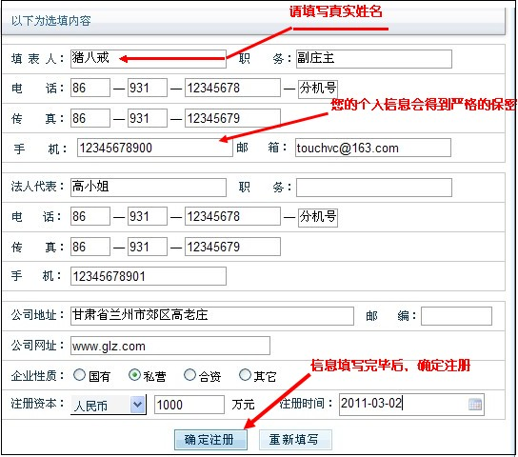

（5）完毕后，系统告知您注册成功。

（6）系统会提示通过激活邮箱进行用户激活
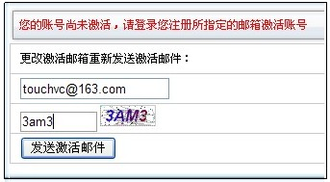
（7）激活用户后，恭喜您完成了用户注册。

2、报名参赛
（1）请登录您的用户中心。登录后，默认页面为-用户中心-我的项目-上传项目，在这里您可以对您的项目报名。
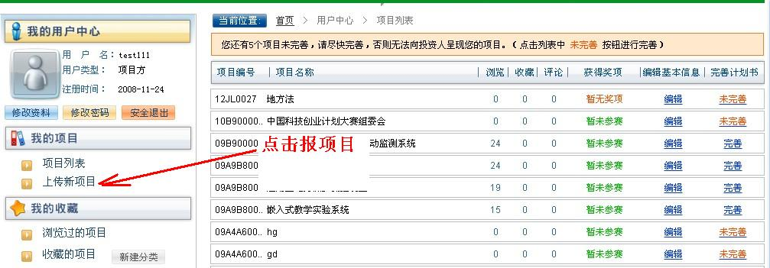
（2）点击后您将进入项目报送页面。


（3）首先填写融资项目的基本信息，请如实填写团队类型
- 创业实体（孵化器内）：是指您的项目已经成立公司进行运作，且公司是注册在各个科技创业中心、创业园、留学生创业园、大学科技园、高新技术产业园等科技孵化器内。请填写您所在的孵化器的规范的全称。
- 创业实体（孵化器外）：是指您的项目已经成立公司进行运作，但未注册在以上各类孵化器内。请你填写您的公司的全称。
- 大学生：是指您的项目为尚未设立公司的大学生创业项目，请填写您所在大学的全称；
- 科研院所：是指您的项目为尚未设立公司的科研院所的产业转化项目，请填写您所在的科研院所机构的全称。
- 留学生：是指您的团队具有海外人才背景，包括已经成立公司或者尚未成立公司的，请填写团队核心人员的留学海外的国别。
（4）选择您所处的行业
填写您必要的联系信息，以便于您需要的投资人或者合作者能找到您。为了保护您的隐私，您有权设置公开与否以及公开的对象。
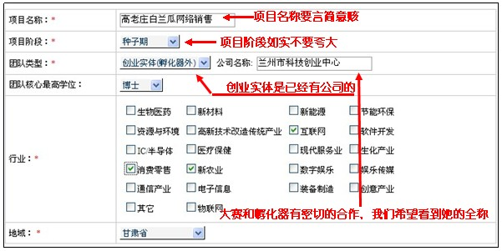
（5）在所有带*的信息填写完毕，点击完成项目的报名。

【注意】报名完成以后，请您务必注意本届大赛的商业计划书提交截止日，请您在截止日之前，完成您的商业计划书的撰写并提交。

3、商业计划书的撰写
（1）在撰写商业计划书前，请您点击本网站：
-VC视频，点击观看风险投资机构专家有关商业计划书撰写的讲座视频，或者浏览本网站有关投融资技巧的相关信息，使您的计划书更专业，更能抓住评委以及投资人的眼球。
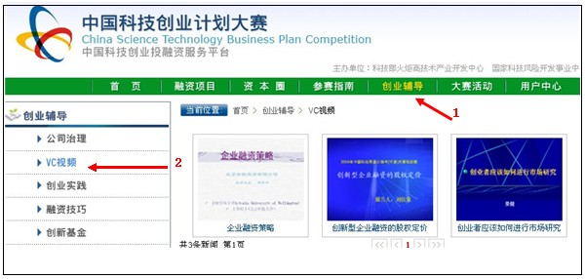
（2）为了使您的商业计划书看上去整体性更强，我们推荐您先参考商业计划书模板，系统性地撰写商业计划书，模板请到本网站“资料下载”页面，下载“《商业计划书》模板参考”。
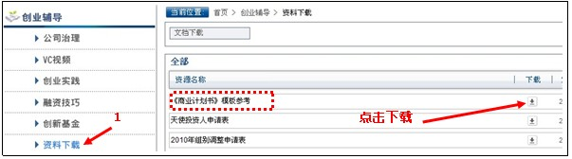

4、商业计划书提交
（1）当您的计划书撰写修改完毕后，就是您将您的计划书的精华填写到我们大赛网站的时候了，请务必注意，本届大赛的上传截止期是2013年5月31日。

（2）请登录您的用户中心。进入后，点击。
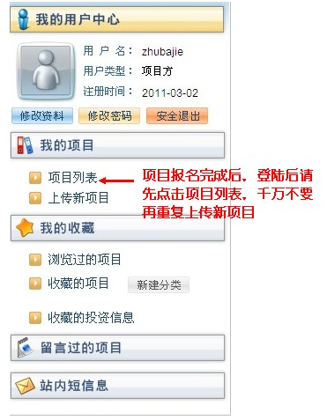
（3）您将看到您报名的项目，点击“编辑”，可对报名表进行修改。点击“未完善”将进入大赛计划书撰写阶段，可以进行项目计划书的填写。
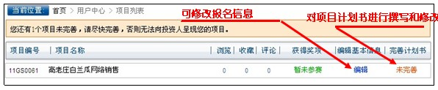
- 依次填写“计划书摘要”“公司概况”、“产品/服务竞争力分析”、“市场前景分析”、“风险预测”、“财务状况”、“融资纪录”、“上传附件”等各章节内容。
- 【注意事项】
禁止将已经写好的计划书直接复制粘贴到网站计划书栏目中，因为您的word文档中有许多控制字符，与网页难以兼容，造成页面的不美观，会影响评委的浏览。为规范格式，在项目信息填写、完善和修改时，在编辑器窗口内请按照以下要求操作：
- 计划书文字部分，先转为文本格式后粘贴到内框中；
- 表格、公式、图片等请先转换为JPG或GIF图片格式，然后操作编辑器内的图片插入按钮进行上传，转化方式，建议使用QQ截图；
- 所有上传图片宽度不得超过500像素；高度不得超过600像素。

- 【温馨提醒】
- 融资计划书的内容、各个要素，组委会都设置了隐私权限，完全由创业者选择公开与否以及公开的对象。但是对大赛的评委，在评审阶段所有内容皆是公开的。大赛评委都与组委会签订有保密协议。
- 商业计划书的摘要是投资者、专家评委阅读商业计划书时首先要看到的内容。它浓缩商业计划书之精华，反映商业计划书之全貌，是全部计划书的核心之所在。在大赛的评审体系中，摘要的分值非常高。为了保证您的项目在终审成绩，请各位参赛选手务必规范好您的商业计划书摘要。现对计划书摘要提出以下要求：
- 计划书摘要在大赛网站上是完全公开的，请审慎规避您项目的涉及商业机密内容；
- 计划摘要涵盖了计划的要点，以求一目了然，以便读者能在最短的时间内评审计划并作出判断；
- 计划摘要一般包括：公司介绍、管理者及其组织、主要产品和业务范围、市场概貌、营销策略、销售计划、生产管理计划、财务计划、资金需求状况等；
- 摘要要尽量简明、生动。 风格要开门见山，夺人眼目；

商业计划书摘要的写作要点可参考《桂曙光：商业计划书执行摘要怎么写》:

执行摘要是商业计划书的精华、浓缩版，要涵盖商业计划书的要点，以求一目了然，这是对创业者描述自己的公司和笔杆子工夫的最高挑战。如果创业者了解他自己所做的事情，执行摘要通常用二页纸的篇幅、6-8个段落就足够了。如果创业则会不了解自己正在做什么，就可能要写10页、20页纸。执行摘要就好比是让VC在第一眼、用最短的时间将“珍珠从沙粒中挑出来”，然后在比较“珍珠”质量的高低。
虽然执行摘要是商业计划书的“迷你版”，但它并非要包含商业计划书的每一个方面。基本上只需要一下几句话的内容即可：
用一、二句话概括公司的投资亮点。你应该用最具诱惑力的话解释为什么你的项目/公司是个大买卖。通常，可以直接、简练说你的解决某个重大问题的方案或产品。另外，如果可以提到一些重量级的名字，就最好了——比如重量级的顾问、合作伙伴、知名的天使投资人、等。
用一、二句话来介绍公司的产品或服务，以及它解决了用户的什么问题。你需要清楚地描述当前的、或者是将会出现的某个重大的问题。公司给客户提供什么产品或服务来解决这个问题？软件、硬件、服务、还是综合的？用通用的语言，具体描述公司的产品或服务。不要用各种术语之类的，这只会让VC烦。另外，如果有一个客户是知名的大公司，一定要讲出来；
用一、二句话来清晰地描述公司的商业模式——怎么挣钱的？你需要明确公司在产业链、价值链上的位置，合作伙伴是谁，他们为什么要跟你的公司合作？如果已经有收入了，有多少？如果没有，什么时候会有？
用一、二句话来描述公司行业、行业细分、巨大的市场规模、成长性和驱动因素、以及美好前景。不要用空洞、宽泛的语句描述市场机会。当前规模小但处于快速成长的市场，会比相对较大稳定的市场更有吸引力；
用一、二句话来概括公司相对于竞争对手的优势。无论如何，你都有竞争对手，至少，你是在跟你的目标客户当前使用的产品或服务提供商在竞争。更常见的是你正面对一些直接竞争者。不要想让VC信服你拥有的“先行优势”，想都不要想。用正面的、积极的词语来描述公司的目标和竞争优势。VC是看重你能做什么，而不是别人什么东西做不到。比如：“相对于Cisco的解决方案，我们的解决方案可以……”；
用一个表格来展示公司的历史财务状况和未来的财务预测。如果是初创公司历史财务部分可以省略，但3-5年的财务预测，要能满足VC的投资回报预期才行。另外，最好能匹配上收入的驱动因素，比如客户增长等。但财务预测如果太过离谱，让VC不相信的话，所有的工作就前功尽弃了；
用一、二句话来陈述公司本轮期望的融资金额及主要用来做什么？这个通常是公司发展到下一个重要阶段所需要的最少的钱。如果VC愿意多投一些，当然最好；
用一、二句话来展示创业者和核心管理团队的背景及“辉煌成就”。不要用一些标准的套话，比如“CEO有10年的互联网、新媒体运营管理经验”之类的，而是要具体到“CTO曾在Intel公司从事3年数据存储方面的研究”。另外，如果你只不过在Google做过一个月的暑期实习，就不要说你在Google工作过。
记住，上面的提纲不要完全呆板地照搬，没有一个模板是可以适用于所有公司的，只要把每个要点都照顾到就行了。你需要考虑的是，对你的公司而言，哪些是最重要的，哪些是无关紧要的，哪些需要强调，哪些可以一笔带过。
不要罗列太多毫无意义的话或者形容词，这些都是多此一举的“屁话”。每个创业者都认为自己的商业模式是“下一代的”、“创造性的”，产品是“智能的”、“易于使用的”，财务预测是“保守的”，你跟你老爸是怎样介绍公司的，跟VC也这么介绍。
下面就是一家做电子图书/杂志的互联网公司（ABC公司）的执行摘要样本：
ABC公司 商业计划书 执行摘要
投资亮点：
ABC公司为集团客户和个人用户提供图书及杂志的数字版权内容，满足用户通过网络对海量、优质内容的检索和合法使用。
产品及服务：
公司已与全国200多家出版社及1000多家杂志社签订数字资源合作关系，通过其专利DRM（数字版权管理）技术，对数字内容进行加密管理，实现安全可靠传播；通过其专有算法保证数字图文内容的高保真显示。
公司为学校、图书馆、企业等集团客户提供数字图书馆及在线支撑软件；为个人用户提供客户端/在线两种方式的免费阅读服务和打印、拷贝、标注、聚合、去除广告等收费增值服务。
商业模式：
公司通过与出版社及杂志社合作，获得授权的数字内容，所有销售收入与之分成。集团客户的开发通过公司销售团队和全国50个省级代理商共同完成；公司已与合作伙伴ZY发行集团签约，通过其分布全国的超过50000个网点推广销售个人用户充值卡。同时，公司还会通过网络推广和网上支付。
对于集团客户购买数字图书数据库，收取镜像安装包库费或IP段使用费；对于个人用户，通过充值的方式，收取增值服务费。
市场机会：
中国出版科学研究所第5次国民阅读调查显示，互联网阅读率为36.5%，仅次于报纸（74.5%）和杂志（50%）排第三位，图书阅读率仅为34.7%，网络阅读首次超过图书阅读。据调查，2008年电子图书/杂志的市场规模为100亿人民币左右，预测到2015年，市场规模将增长为2000亿人民币。新出版的图书和杂志中95%将可以通过电脑、手机、手持阅读器进行阅读。
竞争优势：
公司主要竞争对手是F公司、C公司、S公司和L公司。其中F是直接竞争对手，其技术水平与公司相当，领先与其他3家，并解决了C和L公司在内容上大量侵犯版权的行为，实现与出版社及杂志社的共赢。此外，公司在数字内容的选取和互联网平台应用上，避免了L公司的局限性。此外，公司通过与合作伙伴的紧密合作，拥有领先对手的庞大资源优势和线下销售网络。
目前公司在专科学校、独立学院图书馆等渠道领域超越竞争对手，授权合作出版社及杂志社数量位居全国第二，正版数字内容数量位居全国第二。
历史和预计财务收入（RMB）
 | 2007年 | 2008年 | 09年预计 | 10年预计 | 11年预计
集团客户数 | 40 | 200 | 500 | 1500 | 4000
个人用户数 | 0 | 10万 | 300万 | 1000万 | 3000万
收入 | 1,500,000 | 7,000,000 | 40,000,000 | 200,000,000 | 500,000,000
净利润 | -30,000 | 2,000,000 | 12,000,000 | 55,000,000 | 125,000,000
融资计划及用途：
计划募集1000万人民币。主要用于研发、市场营销、购买数字资源、及运营流动资金。
管理团队：
林XX，总经理，15年的IT传媒和互联网经历，擅长内容和市场营销，曾供职于人民邮电出版社、国家信息中心某网站副总经理、赛迪网市场总监。还曾创立2本期刊并任总编。
刘XX，CTO，12年Unix操作系统、数字版权保护技术（DRM）、电子商务等领的软件开发经验。曾任A公司技术总监、B公司总经理。

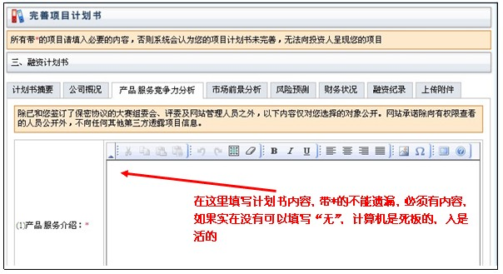

（7）在填写各个项目内容时，请及时点击进行保存。
（8）请务必将所有带有红色“*”号的栏目填写完整，否则，系统无法将该项目传上网站的显示页面及传给评委，您将失去获奖及展示的机会。请注意您的用户中心的项目列表栏，有无“完善”的标志。见下图。
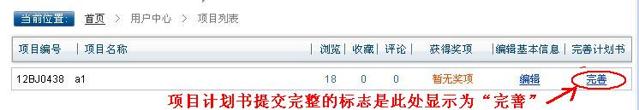

- 项目入围
（1）4月25日后，组委会将组织由风险投资、民营企业家以及企业高管组成的专家团，对参赛项目进行评审，选出入围项目，并在4月下旬公布入围项目名单。
（2）入围项目可以登录用户中心，查看专家评审意见，进行修改完善，并于规定期限前，完成修改。
6、复审答辩
由国家科技风险开发事业中心邀请有关专家对计划书进行复审，选出大赛65个获奖入围项目。特等奖及一、二、三等奖通过答辩确定。
- 推介颁奖
大赛获奖项目将向天使投资、风险投资等机构推介，积极发挥大赛的投融资功能。组委会将适时举办大赛颁奖和落户签约仪式。

大赛支持单位名单（排名不分先后）
中科招商投资基金
启迪创业投资管理（北京）有限公司
北京实地创业投资有限公司
浩盈优世基金
江苏瑞明创业投资管理有限公司
北京核心动力投资管理有限公司
中孵基金
北京碧水源科技股份有限公司
软银中国创业投资有限公司
北京中富投资管理有限公司
江南资本（上海）
中节投资产经营有限公司
深圳市创新投资集团（北京）
中国风险投资公司
国投创新（北京）投资基金管理有限公司
鼎力新远见（天津）股权投资基金合伙企业
IDG资本
广东风险投资集团
北京乐邦乐成创业投资管理有限公司
国鸣投资
英菲尼迪集团
天津科创天使投资有限公司
金沙江创业投资基金
深圳同创伟业创业投资有限公司
建元天华投资管理（北京）有限公司
复星凯雷（上海）股权投资管理有限公司
德同资本
星光国际投资
德丰杰龙脉基金
北京昆玉基石投资顾问有限公司
上海涌铧投资管理有限公司
中鸿基投资控股集团
深圳达晨创业投资有限公司
北京博大环球创业投资有限公司
天津科技融资控股集团有限公司
北京青云创业投资管理有限公司
昆吾九鼎投资管理有限公司
北京南车华盛创业投资企业
宁波东元创业投资有限公司
宁波海邦人才创业投资合伙企业
宁波海洋产业基金管理有限公司
宁波市创业投资引导基金
宁波市天使投资引导基金
宁波新以创业投资管理有限公司
赛伯乐甬科股权投资管理有限公司
维科创投
浙江蓝源投资管理有限公司

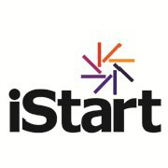

创赢未来大赛 黑马大赛 起点创业营
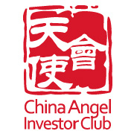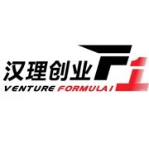
天使会 创业者公社 汉理创业F1营地

创业影院 上海交大慧谷创业 创智天地


中物九鼎孵化器 车库咖啡 爱塔咖啡

必帮咖啡 3W咖啡 创业基金会

大赛顾问：（排名不分先后）


查立
起点乾龙创投创始合伙人
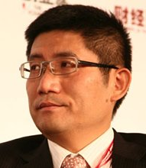
郑伟鹤
深圳市同创伟业投资董事长

王德禄
北京市长城企业战略研究所 所长

陈爱国
上海创业投资管理有限公司合伙人

俞熔
俞熔 天亿投资集团董事长、中国技术创业协会副秘书长

钱学锋
汉理资本董事长钱学锋

桂曙光
全职做VC投资，业余关注天使投资

李先文
浙商创投合伙人
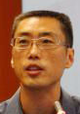
王东翔
爱维稳特合伙人及董事总经理

牛文文
《创业家》杂志社社长、创始人

叶锋
夏鼎资本创始合伙人叶锋

于公
纵横合力管理咨询有限公司执行董事总经理

唐滔
天使投资人、Webplus创始人

合作媒体












温馨提示
本手册为2014中国科技创业计划大赛参赛手册，版权归中国科技创业计划大赛组委会所有，中国科技创业计划大赛组委会对本手册具有最终解释权。手册内容仅供参考，如有调整以大赛网站公布内容为准，欢迎访问http://touchvc.cn 。

